|  |  |
| --- | --- |
| **БЮЛЛЕТЕНЬ**  **ОРГАНОВ МЕСТНОГО САМОУПРАВЛЕНИЯ**  **НОВОТРОИЦКОГО СЕЛЬСОВЕТА**  **Периодическое печатное издание муниципального образования**  **Соучредителями являются: орган местного самоуправления и администрация Новотроицкого сельсовета**  **( тираж: 7 экземпляров)** | **№ 23**  **29.12.2021** |

РАЗДЕЛ.3

ОФИЦИАЛЬНЫЕ МАТЕРИАЛЫ И СООБЩЕНИЯ

**При выезде из России несовершеннолетнего гражданина РФ больше не требуется письменного согласия обоих родителей.**

С 12.07.2021 в законную силу вступили изменения в Федеральный закон «О порядке выезда из Российской Федерации и въезда в Российскую Федерацию», согласно которым несовершеннолетний гражданин Российской Федерации может выехать из Российской Федерации совместно с одним из его законных представителей, если другим законным представителем не подано заявление о несогласии на такой выезд.

В случае, если несовершеннолетний выезжает из Российской Федерации без сопровождения своих законных представителей, он должен иметь при себе кроме паспорта нотариально оформленное согласие одного из законных представителей несовершеннолетнего на выезд.

Также, согласно новым изменениям, законный представитель несовершеннолетнего вправе заявить о несогласии на выезд из Российской Федерации ребенка, при этом указать срок действия такого заявления о несогласии и государство (государства), выезд в которое (которые) несовершеннолетнему гражданину Российской Федерации запрещается.

Данный запрет не распространяется на выезд несовершеннолетнего из Российской Федерации в сопровождении лица, заявившего о таком несогласии.

Заявление законного представителя несовершеннолетнего о несогласии на его выезд из Российской Федерации может быть отозвано указанным законным представителем во внесудебном порядке.

В случае спора между родителями в связи с несогласием законного представителя несовершеннолетнего на выезд из Российской Федерации несовершеннолетнего вопрос о возможности его выезда разрешается в судебном порядке.

Прокуратура Колыванского района

**Внесены изменения, касающиеся срока действия паспорта гражданина Российской Федерации**

Правительство Российской Федерации 15.07.2021 своим постановлением № 1205 внесло изменения в постановление от 08.07.1997 № 828 и признало утратившими силу отдельные положения собственных актов.

Поправки коснулись срока действия паспорта гражданина Российской Федерации.

Так, по достижении гражданином 20-летнего и 45-летнего возраста, в случае изменения сведений о личности, размещенных на третьей странице паспорта, непригодности паспорта для дальнейшего использования, обнаружения неточности или ошибочности произведенных в паспорте записей либо внесения в него сведений, отметок и (или) записей, не предусмотренных Положением о паспорте гражданина Российской Федерации, паспорт подлежит замене.

Паспорт гражданина Российской Федерации, подлежащий замене в связи с достижением 20 или 45 лет, действует до получения нового, но не более чем на 90 дней после дня возникновения этих обстоятельств

По ранее действующим правилам документ становился недействительным сразу после наступления указанного возраста. До его замены гражданин получал временное удостоверение, которое ограничивало его в действиях. Например, на основании этого документа банки не выдают кредит. Теперь такого не случится.

Также работодателям не придется при трудоустройстве и в иных случаях требовать от гражданина с «просроченным» паспортом другое удостоверение личности.

Кроме того, с 30 до 90 дней увеличили срок для подачи документов на получение паспорта лицами, которым исполнилось 14 лет.

Прокуратура Колыванского района

**Уголовная ответственность за отказ в приеме на работу гражданина предпенсионного возраста.**

Уголовным кодексом РФ предусмотрена уголовная ответственность за необоснованный отказ в приеме на работу или необоснованное увольнение лица, достигшего предпенсионного возраста.

В частности, согласно ст. 144.1 УК РФ, необоснованный отказ в приеме на работу лица по мотивам достижения им предпенсионного возраста, а равно необоснованное увольнение с работы такого лица по тем же мотивам -наказывается штрафом в размере до двухсот тысяч рублей или в размере заработной платы или иного дохода осужденного за период до восемнадцати месяцев либо обязательными работами на срок до трехсот шестидесяти часов.

Согласно примечанию к ст. 144.1 УК РФ под предпенсионным возрастом понимается возрастной период продолжительностью до пяти лет, предшествующий назначению лицу страховой пенсии по старости в соответствии с пенсионным законодательством Российской Федерации.

Также статьей 145 УК РФ предусмотрена уголовная ответственность за необоснованный отказ в приеме на работу или необоснованное увольнение женщины по мотивам ее беременности, а равно необоснованный отказ в приеме на работу или необоснованное увольнение с работы женщины, имеющей детей в возрасте до трех лет, по этим мотивам.

Прокуратура Колыванского района

**Несовершеннолетние могут быть привлечены к административной и уголовной ответственности за участие в массовых беспорядках**

Неправомерное поведение несовершеннолетних всегда вызывало острую обеспокоенность и тревогу органов государственной власти и общества в целом. Особое звучание эта проблема приобрела в последнее время, когда активизировалась деятельность деструктивных субъектов, активно вовлекающих подростков в массовые несанкционированные акции. В отдельных случаях такие мероприятия могут быть использованы для антиконституционных демонстраций, провокации общественных беспорядков и нарушения прав и интересов граждан.

В этой связи необходимо напомнить, как самим подросткам, так и их законным представителям, требования закона об административной и уголовной ответственности несовершеннолетних.

В начале нужно определить, с какого возраста наступает административная и уголовная ответственность.

Статьей 2.3 Кодекса РФ об административных правонарушениях (далее – КоАП РФ) установлен нижний порог, по достижении которого наступает административная ответственность - 16 лет. И в отличие от Уголовного кодекса РФ, административное законодательство никаких исключений из этого правила не предусматривает.

Уголовная ответственность, по общему правилу, наступает также с 16 лет. Вместе с тем, за совершение ряда преступлений, перечисленных в части 2 статьи 20 Уголовного кодекса РФ, она наступит и для лиц, достигших ко времени совершения преступления 14-летнего возраста.

В число таких исключений входят среди прочего – заведомо ложное сообщение об акте терроризма (статья 207), участие в массовых беспорядках (часть вторая статьи 212), хулиганство при отягчающих обстоятельствах (части вторая и третья статьи 213), вандализм (статья 214) и др.

Из анализа приведенных положений административного и уголовного законодательства видно, что административная ответственность наступает, если правонарушение, которое совершает несовершеннолетний, по своему характеру не содержит признаки смежного состава преступления, ответственность за которое установлена с 14 лет.

Не менее важно определить, какие действия образуют состав административного правонарушения в рассматриваемой сфере.

В соответствии с действующим законодательством, несовершеннолетний, являясь субъектом административных правоотношений, подлежит административной ответственности за нарушение требований:

* статьи 5.38 КоАП РФ (воспрепятствование организации или проведению собрания, митинга, демонстрации, шествия или пикетирования, проводимых в соответствии с законодательством Российской Федерации, либо участию в них, а равно принуждение к участию в них);
* статьи 20.1 КоАП РФ (мелкое хулиганство);
* статьи 20.2 КоАП РФ (нарушение установленного порядка организации либо проведения собрания, митинга, демонстрации, шествия или пикетирования),
* статьи 20.2.2 КоАП РФ (организация массового одновременного пребывания и (или) передвижения граждан в общественных местах, повлекших нарушение общественного порядка);
* статьи 20.3.2 КоАП РФ (публичные призывы к осуществлению действий, направленных на нарушение территориальной целостности Российской Федерации).

Таким образом, подросткам, достигшим возраста административной и уголовной ответственности нужно помнить, что участие в незаконных массовых акциях в зависимости от конкретных обстоятельств может образовывать составы, как административных правонарушений, так и составы преступлений, за совершение которых в несовершеннолетнем возрасте лицо наказывается строго. А привлечение к установленной законом ответственности может негативно отразиться на их дальнейшей судьбе.

Прокуратура Колыванского района

**Утверждены новые правила удержания денежных средств из зарплаты должника.**

С 27.09.2021 вступила в силу ст. 3 Федерального закона от 30.12.2020 № 495-ФЗ "О внесении изменений в отдельные законодательные акты Российской Федерации в части приведения законодательства Российской Федерации в соответствие с требованиями бюджетного законодательства Российской Федерации".

Изменения касаются ситуации, когда исполнительный документ поступил не от взыскателя, а через службу судебных приставов. Удержания из зарплаты и иных периодических платежей организация обязана зачислить на депозит службы в трехдневный срок.

В случаях, когда исполнительный лист направил сам взыскатель, изменений нет - удержанные суммы перечисляют напрямую ему.

Напомним, взыскатель может направить исполнительный документ, минуя службу судебных приставов, если речь идет о взыскании:

- периодических платежей (например, ежемесячных алиментов);

- единовременного платежа на сумму не более 100 тыс. рублей.

Прокуратура Колыванского района

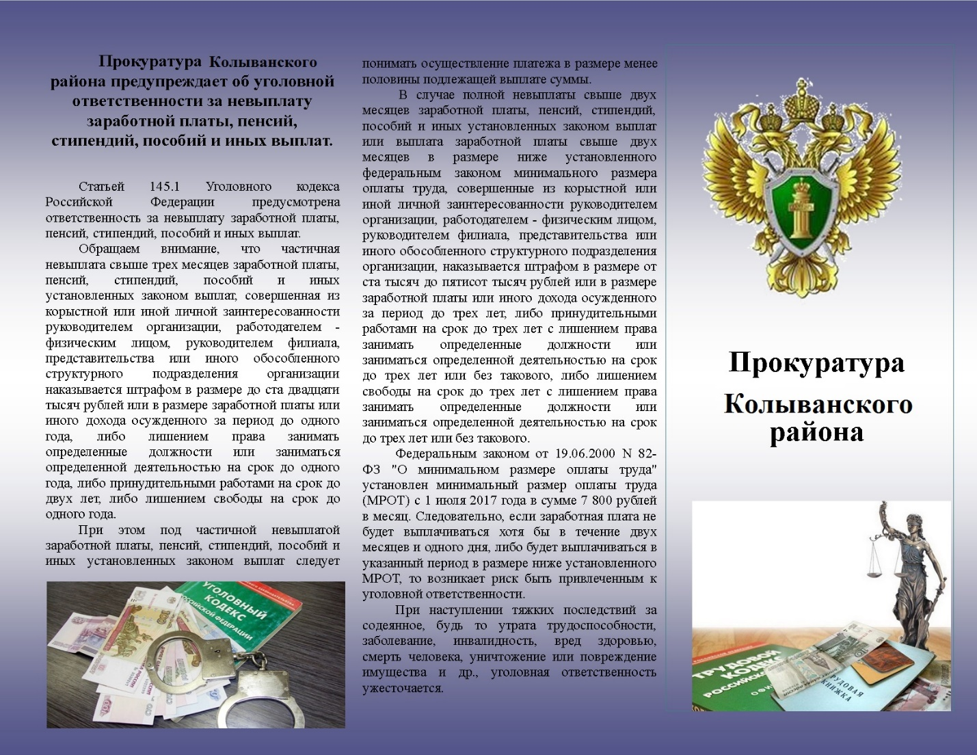

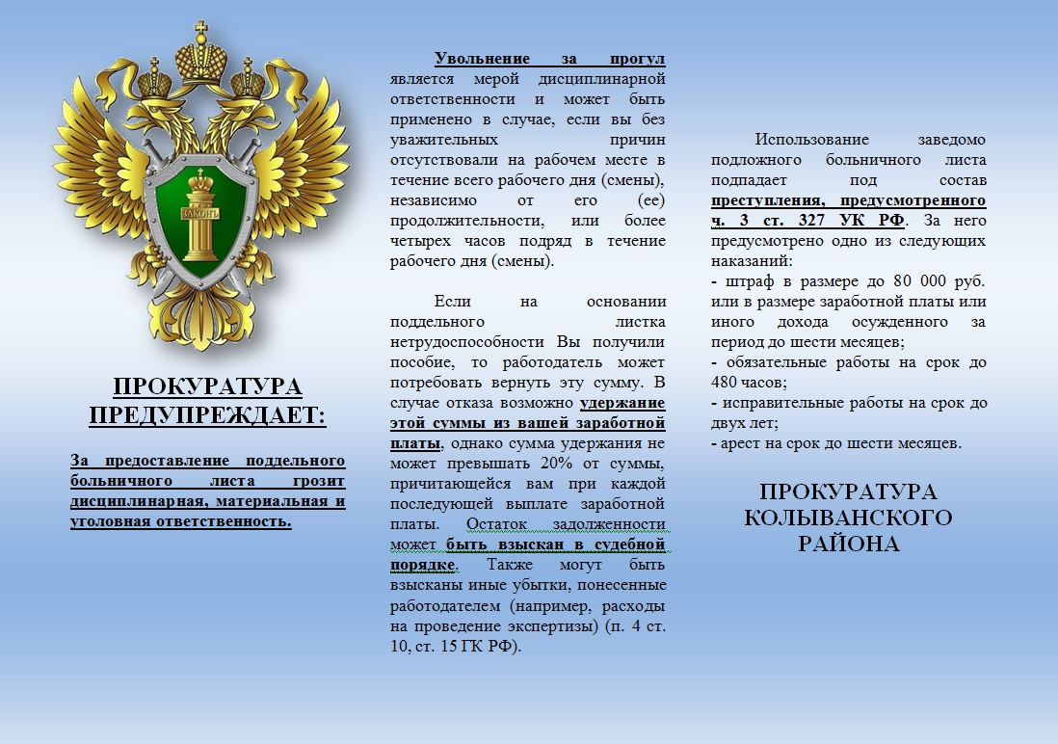

**Результаты надзорной деятельности прокурора**

**в сфере противодействия терроризму.**

В сентябре 2021 года прокуратурой Колыванского района проведена проверка соблюдения требований антитеррористической защищенности 10 объектов образования.

В ходе проверки установлено, что 10 образовательными организациями не выполнены требования пп. «г» п. 24 Требований, утвержденных постановлением Правительства РФ от 02.08.2019 № 1006, школы не оснащены системами передачи тревожных сообщений.

В связи с выявленными нарушениями прокурором в суд направлено 10 исковых заявлений (в порядке ст. 45 ГПК РФ), в которых прокурор просил обязать муниципальные бюджетные общеобразовательные учреждения выполнить мероприятия по оснащению образовательных учреждений системами передачи тревожных сообщений в подразделения войск национальной гвардии Российской Федерации или в систему обеспечения вызова экстренных оперативных служб по единому номеру "112" и поддержание их в исправном состоянии и обязать администрацию Колыванского района Новосибирской области профинансировать исполнение этих мероприятий.

Решениями Колыванского районного суда требования прокурора к 10 образовательным учреждениям удовлетворены в полном объеме.

Помощник прокурора района Вазекова О.В.

**Результаты прокурорского надзора**

**в сфере охраны окружающей среды и природопользования.**

Прокуратурой района систематически осуществляется сбор и анализ сведений, характеризующих состояние законности в экологической сфере, направленных на выявление проблем в области охраны окружающей среды и природопользования.

В 2021 года прокуратурой района проведены проверки соблюдения законодательства об атмосферном воздухе организациями, владеющими стационарными источниками выбросов вредных веществ в атмосферный воздух, расположенными на территории Колыванского района Новосибирской области.

При проведении проверок в указанной сфере охвачено 11 организаций, расположенных на территории района, из которых в 8 выявлены нарушения законодательства об атмосферном воздухе.

Так, при проведении проверок установлено, что в нарушение ст. 19 Федерального закона от 04.05.1999 № 96-ФЗ «Об охране атмосферного воздуха», п.п. 11, 12 Постановления Правительства Новосибирской области от 27.04.2020 № 144-п в организациях не изданы приказы о назначении ответственных лиц за прием и учет информации об НМУ, журналы для записи информации о НМУ не ведутся, сведения о проведенных мероприятиях по уменьшению выбросов загрязняющих веществ в атмосферный воздух в период неблагоприятных метеорологических условий в журналах отсутствуют.

Кроме того, при проверке МУП Колыванского района «Комхоз» установлено, что в нарушение ч. 1 ст. 22 Федерального закона от 04.05.1999 № 96-ФЗ инвентаризация источников выбросов и выбросов загрязняющих веществ в атмосферный воздух предприятием не проводится.

10.09.2021 прокурором района в отношении директора МУП Колыванского района «Комхоз» возбуждено дело об административном правонарушении по ст. 8.1 КоАП РФ, по результатам рассмотрения которого ему назначен административный штраф.

При проверке деятельности МУП «ЖКХ р.п. Колывань» установлено, что в нарушение требований ч. 1 ст. 16 Федерального закона от 10.01.2002 № 7-ФЗ «Об охране окружающей среды», плата за негативное воздействие на окружающую среду за 2020 год – истекший период 2021 года МУП «ЖКХ р.п. Колывань» не вносилась.

Прокурором возбуждено дело об административном правонарушении по ст. 8.41 КоАП РФ в отношении директора МУП «ЖКХ р.п. Колывань», по результатам рассмотрения которого ему назначен административный штраф.

Всего по результатам проведенной проверки законодательства об охране атмосферного воздуха прокурором района возбуждено 2 дела об административном правонарушении, внесено 8 представлений, которые рассмотрены и удовлетворены, нарушения устранены (7 лиц привлечены к дисциплинарной ответственности).

Прокуратурой района в период с 23 по 27 августа 2021 года произведены выборочные осмотры территорий образовательных учреждений Колыванского района, на которых выявлены нарушения требований законодательства об отходах производства и потребления при обращении с опасными отходами.

Так, в ходе проведенных проверок в нарушение ч. 1 ст. 51, ч. 8 ст. 12 Федерального закона от 10.01.2002 № 7-ФЗ «Об охране окружающей среды» выявлены факты размещения на территориях 12 образовательных учреждений Колыванского района отработанных автомобильных покрышек (шин) вне зоны временного хранения (утилизации) отходов.

Прокуратурой района внесено 12 представлений директорам образовательных учреждений, все представления рассмотрены и удовлетворены, нарушения устранены (5 лиц привлечены к дисциплинарной ответственности).

Кроме того, в ходе проверок прокуратурой района выявлено 6 мест несанкционированного размещения отходов.

По результатам проведенных проверок, прокурором в суд направлено 2 заявления, внесено 5 представлений о ликвидации несанкционированных свалок. По требованию прокурора 4 свалки ликвидированы.

Помощник прокурора района Вазекова О.В

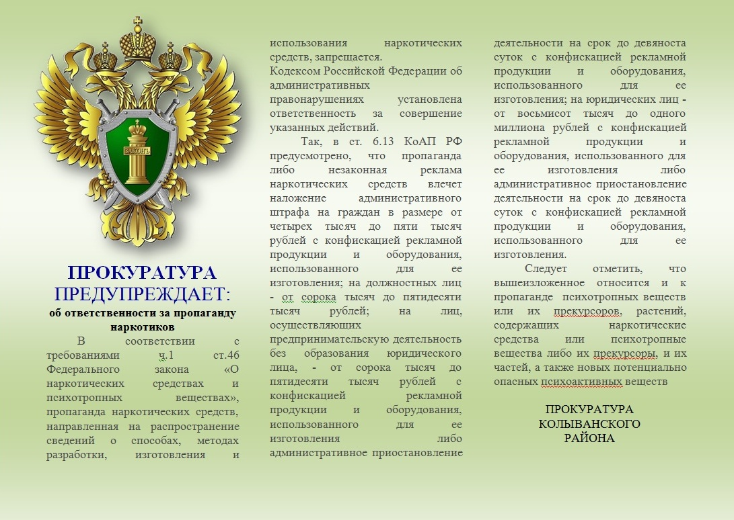

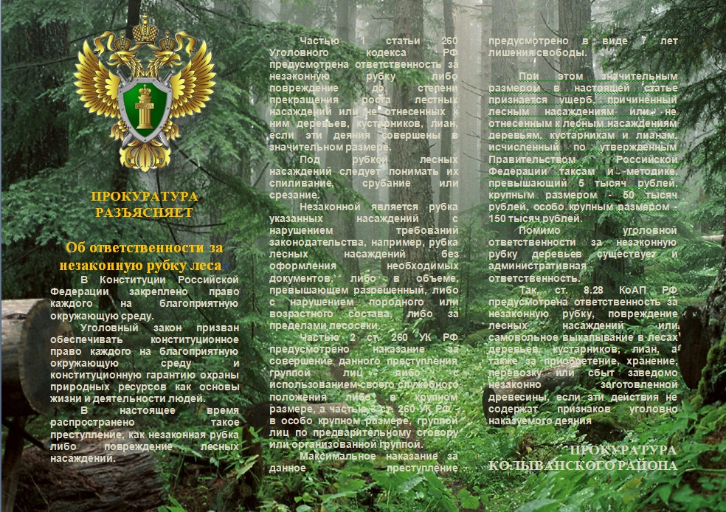

СОДЕРЖАНИЕ:

1. Статья «При выезде из России несовершеннолетнего гражданина РФ больше не требуется письменного согласия обоих родителей».

2.Статья «Внесены изменения, касающиеся срока действия паспорта гражданина Российской Федерации».

3.Статья «Уголовная ответственность за отказ в приеме на работу гражданина предпенсионного возраста».

4.Статья **«**Несовершеннолетние могут быть привлечены к административной и уголовной ответственности за участие в массовых беспорядках».

4. Статья «Утверждены новые правила удержания денежных средств из зарплаты должника».

5. Памятка «Уголовная ответственность за невыплату заработной платы, пенсий, стипендий».

6. Памятка «Ответственность за предоставление поддельного больничного листа».

7. Статья «Результаты прокурорского надзора в сфере охраны окружающей среды и природопользования».

8. Статья **«**Результаты надзорной деятельности прокурора в сфере противодействия терроризму».

9.Памятка «О предупреждении коррупции».

10. Памятка «Об отличии кражи от находки».

11.Памятка «Об ответственности за пропаганду наркотиков».

12. Памятка «Об ответственности за незаконную рубку леса»

|  |  |  |
| --- | --- | --- |
| Учредитель: Администрация Новотроицкого сельсовета Колыванского района Новосибирской области  633188 НСО Колыванский район с. Новотроицк ул. Советская,3 | Распространяется на некоммерческой основе  ( бесплатно) | Редакционный Совет:  Рассолова Т.Х., Красношан М.Е., Подрезова Н.А. |
| Отпечатано: в администрации Новотроицкого сельсовета Колыванского района Новосибирской области | Тираж: 7 экземпляров | Номер согласован  29.12.2021 |